1.1 1.2
U₀
S₁
U₁
S₀
S
t=0

t=0
U

1.3

t=0
t=0
t=1

1.5

1.8
Relatieve positie van U ten opzichte van S
op de tijd-stippen 0 en 1
S
U₁
U₀
U₂
U₃
U₄

2.6
x-as
y-as
P
π
π
1π
2π
1

2.7
P
y-as
x-as
M

P
y-as
x-as

P
2.8

t=0, 2π
t=π
t=1π
t=π
t=π
t=π
t=π
t=
t=1π
t=1π
t=1π
t=
2.10

2.11
P

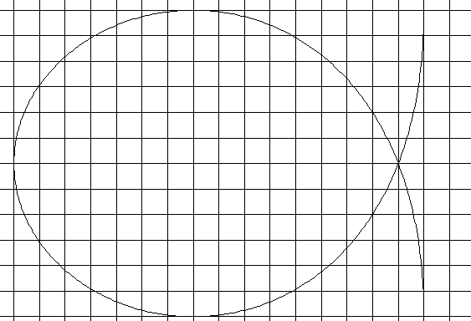
36 9 12
x-as
y-as
6

3

0

-3

-6
t=0
t=1
t=-1
3.1 3.4
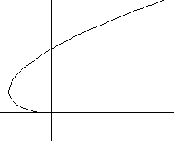
y-as
x-as

y-as
x-as
t=
4.4 4.5
P
M

4.7

